Қазақстан Республикасының 2015 жылғы
қазан айындағы қоршаған орта жай-күйі

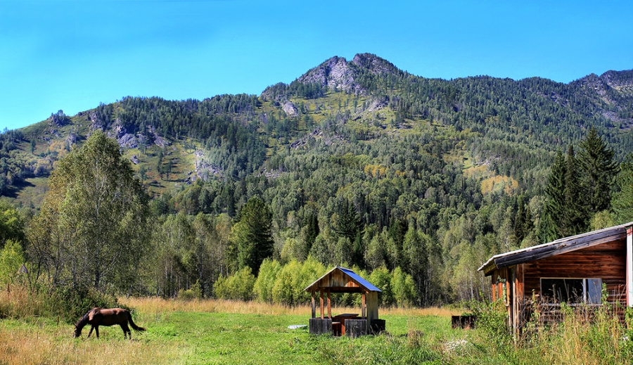

Атмосфералық ауа ластануының жай-күйі

Атмосфералық ауа ластануының жалпы бағалауы төмендегідей сипатталады:
- ең жоғарғы ластану деңгейіне – Павлодар, Ақтөбе, Талдықорған қалалары жатқызылады (СИ – 10% аса, ЕҮҚ – 50% аса);
- жоғарғы ластану деңгейіне – Түркістан, Теміртау, Алматы, Қостанай, Екібастұз, Ақтау, Шу, Балқаш, Жаңатас, Астана, Семей, Қарағанды, Атырау, Жезқазған, Ақсай қалалары мен Төретам, Бейнеу, кенттері және Бурабай КФМС жатқызылады (СИ – 5-10, ЕҮҚ – 20-49%);
- орташа ластану деңгейіне –Қаратау, Көкшетау, Өскемен, Саран, Степногор, Тараз, Күлсары, Риддер, Орал, Шымкент қалалары мен Глубокое, Қордай, Қарабалық кенттері жатқызылады (СИ – 2-4, ЕҮҚ – 1-19%);
- төмен ластану деңгейіне – Ақсу, Кентау, Жаңаөзен, Рудный, Қызылорда, Петропавл қалалары мен Березовка, Январцево кенттері және Щучинск-Борабай курорттық аймағы жатқызылады(СИ – 0-1, ЕҮҚ – 0%).

Сурет- 1. Қазақстан Республикасы елді мекендерінің
2015 жылғы қазан айындағы стандартты индекс (СИ) мәні

Сурет - 2. Қазақстан Республикасы елді мекендерінің
2015 жылғы қазан айындағы ең үлкен қайталану (ЕҮҚ) мәні

Жер үсті суларының жай-күйі

Барлық су объектілеріне жүргізілген зерттеулерден су сапасы төмендегідей топтастырылады:
- «нормативті таза» - Каспий тенізі, Жайық өзені;
- «ластанудың орташа деңгейі» - 32 өзен, 2 су бөгені, 9 көл, 2 арна: Қара Ертіс, Ертіс, Бұқтырма, Оба, Емел, Шаронова, Қиғаш, Шаған, Деркөл, Шыңғырлау, Елек (БҚО), Әйет, , Есіл, Ақбұлақ, Сарыбұлақ, Нұра (Ақмола облысы), Беттыбұлақ, Жабай, Іле, Қоргас, Кіші Алматы, Есентай, Үлкен Алматы, Талас, Асса, Шу, Ақсу, Қарабалты, Тоқташ, Бадам, Арыс, Сырдария (Қызылорда облысы) өзендері, Сергеевск, Самарқан су бөгендері, Қопа, Сұлтанкелді, Бурабай, Зеренді, Үлкен Алматы, Карасье, Сұлукөл көлдері, Арал теңізі, Ертіс-Қарағанды және Нұра – Есіл арналары;
- «ластанудың жоғары деңгейі» - 25 өзен, 7 су бөгені, 6 көл: Брекса, Тихая, Үлбі, Глубочанка, Красноярка, Елек (Ақтөбе облысы), Қарғалы, Қосестек, Ақтасты, Ойыл, Үлкен Қобда, Қара Қобда, Ор, Ембі, Темір, Тобыл, Тоғызақ, Үй, Нұра (Қарағанды облысы), Кара Кеңгір, Шерубайнұра, Текес, Сарықау, Сырдария (ОҚО), Келес өзендері, Амангелді, Қаратомар, Жоғарғы Тобыл, Кеңгір, Қапшағай, Вячеславское, Шардара су бөгендері, Шалқар (Ақтөбе), Билікөл, Балқаш, Үлкен Шабақты, Шучье, Кіші Шабақты көлдері;
-«ластанудың өте жоғары деңгейі» Ырғыз өзені.

Қазақстан Республикасы су объектілерінің кешенді ластану индексінің өзгеруі

Қазақстан Республикасы су бөгендерінің, көлдерінің және
су арналарының кешенді ластану индексінің өзгеруі

Радиациялық жай-күйі
Қазақстан Республикасының елді-мекендерінің атмосфералық ауа қабатына орташа тәуліктік радиоактивтілік түсу тығыздығының мәні 0,00-0,69 мкЗв/ч шегінде болды. Қазақстан Республикасында радиациялық гамма- фонның орташа мәні 0,13 мкЗв/ч, яғни шекті жол берілетін нормаға сәйкес келеді.
ҚР аумағында атмосфераның жерге жақын қабатында орта тәуліктік радиоактивтердің түсу тығыздығы 0,6-4,2 Бк/м2 шегінде болды. ҚР аумағында радиоактивті түсулердің орташа тығыздығы 1,2 Бк/м², бұл шекті жол берілетін деңгейінен аспады.

Қосымша:
Толығырақ мәліметтер Қазақстан Республикасы Энергетика министрлігі және «Қазгидромет» РМК сайттарында енгізілетін ақпараттық бюлетенінде жарияланады.

